- 電池の取付け図面
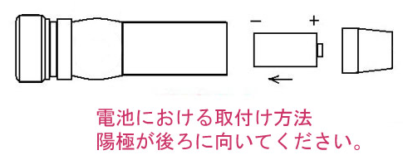 | 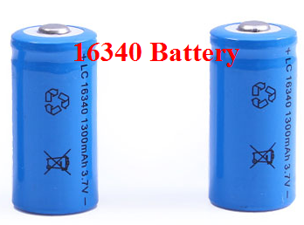 | 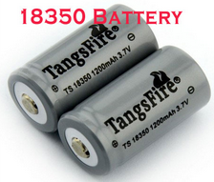
電池 [電池不含] ::
1 x "16340" 「充電」電池 ( "CR123A" 電池)
OR
1 x "18350" 「充電」電池

- 安全警告
- レザーを直視ないでください。
- 他人にレザー照射をしないでください。
- 反射し易いものにレザー照射をしないでください。
- 未成年の子供をレーザーポインターに接触させないでください。

- 電池の取付け図面
電池 [電池不含] ::
1 x "16340" 「充電」電池 ( "CR123A" 電池)
OR
1 x "18350" 「充電」電池

- 安全警告
- レザーを直視ないでください。
- 他人にレザー照射をしないでください。
- 反射し易いものにレザー照射をしないでください。
- 未成年の子供をレーザーポインターに接触させないでください。

